设置用户名：
$ git config --global user.name "Your Name"
$ git config --global user.email "email@example.com"
注意git config命令的--global参数，用了这个参数，表示你这台机器上所有的Git仓库都会使用这个配置，当然也可以对某个仓库指定不同的用户名和Email地址。

创建版本库：
在某个目录下，创建版本库
CC000033@CC000096 MINGW64 /e/learngit
$ git init
这样在相对于的目录中会生成.git的目录，是个隐藏的目录，可以打开查看隐藏就可以看到
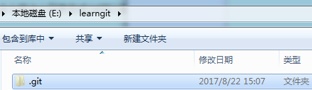

在learngit目录下就可以新建自己的文件夹或者文件了，
创建好了之后，就要提交到git仓库：
比如创建了readme.txt和LICENSE文件，现在文件是存在工作区，如下
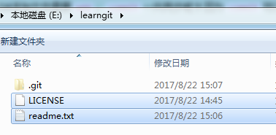

放到缓冲区：
$ git add readme.txt //把readme.txt文件提交到了缓冲区

提交到仓库分支：
$ git commit -m "wrote a readme file" //把缓冲区的文件提交到仓库分支，后面的字符串是说明，可以自己修改

可以多次add不同的文件到缓冲区，然后一次commit，把所有缓冲区的文件提交到仓库分支

$ git status 命令可以查看工作区、缓冲区的文件修改，包括文件的增加、删除
在文件修改之后会有修改信息，git add之后也会有修改信息，知道git commit之后才没有

$ git diff readme.txt 查看readme.txt文件，工作区与缓冲区的差别，git add之后，工作区与缓冲区就一致了，就没有差别了。
前提是缓冲区之前要add过此文件

查看仓库分支里提交的各个版本，commit后面是版本ID

$ git log
commit 3628164fb26d48395383f8f31179f24e0882e1e0
Author: Michael Liao <askxuefeng@gmail.com>
Date: Tue Aug 20 15:11:49 2013 +0800

append GPL

commit ea34578d5496d7dd233c827ed32a8cd576c5ee85
Author: Michael Liao <askxuefeng@gmail.com>
Date: Tue Aug 20 14:53:12 2013 +0800

add distributed

commit cb926e7ea50ad11b8f9e909c05226233bf755030
Author: Michael Liao <askxuefeng@gmail.com>
Date: Mon Aug 19 17:51:55 2013 +0800

wrote a readme file

$ git reset --hard HEAD^ 回到上一个版本

$ git reset --hard 3628164 //回到某个版本，3628164是某个版本的ID号

$ git reflog 可以查看每次操作的命令记录

关于工作区、缓冲区（stage）、master分支
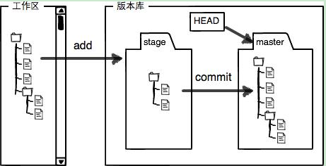

分步演示：
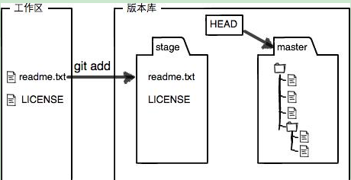
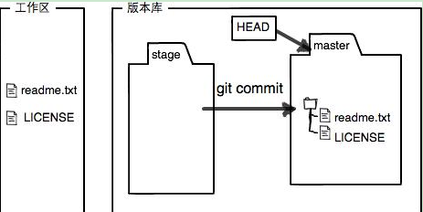

$ git checkout -- readme.txt
把缓存区的文件恢复到工作区

当我们add了文件，文件修改就放到了缓冲区，如果我们想撤销本次add，
则使用以下命令，就可以撤销本次add，工作区还是保持不变
$ git reset HEAD readme.txt

创建SSH秘钥：

CC000033@CC000096 MINGW64 /c/Users //在C盘/用户，目录
$ ssh-keygen -t rsa -C "lizhonglun@cvte.com" //执行这一行之后，一路enter默认即可
Generating public/private rsa key pair.
Enter file in which to save the key (/c/Users/CC000033/.ssh/id_rsa):
Created directory '/c/Users/CC000033/.ssh'.
Enter passphrase (empty for no passphrase):
Enter same passphrase again:
Your identification has been saved in /c/Users/CC000033/.ssh/id_rsa. //秘钥保存在这里
Your public key has been saved in /c/Users/CC000033/.ssh/id_rsa.pub. //秘钥保存在这里
The key fingerprint is:
SHA256:Gf9PgqHgVNInr1HXDll7LlieqQtUhnYZa0k3cWKvgFc lizhonglun@cvte.com
The key's randomart image is:
+---[RSA 2048]----+
| o E..|
| . + % * |
| . = * # + o|
| o X B B * |
| o S = . B .|
| o . = + . . |
| . o o + . |
| . = |
| . . |
+----[SHA256]-----+

然后在gitlab的网页中，
SSH keys设置页面中把id_rsa.pub中的把内容赋值进去，title随意写，点击add key即可
第2步：登陆GitHub，打开“Account settings”，“SSH Keys”页面：
然后，点“Add SSH Key”，填上任意Title，在Key文本框里粘贴id_rsa.pub文件的内容：

现在可以上传代码了：

添加远程名字
Administrator@USERCC MINGW32 ~/Desktop/learngit (master)
$ git remote add origin_lzl https://github.com/Yourana/learngit.git
添加后，远程库的名字就是origin_lzl，这是Git默认的叫法，也可以改成别的，但是origin_lzl这个名字一看就知道是远程库。

上传代码：
Administrator@USERCC MINGW32 ~/Desktop/learngit (master)
$ git push -u origin_lzl master
把本地库的内容推送到远程，用git push命令，实际上是把当前分支master推送到远程。
由于远程库是空的，我们第一次推送master分支时，加上了-u参数，Git不但会把本地的master分支内容推送的远程新的master分支，还会把本地的master分支和远程的master分支关联起来，在以后的推送或者拉取时就可以简化命令。

